**Admisión Especial Externa**

1. Mis postulaciones

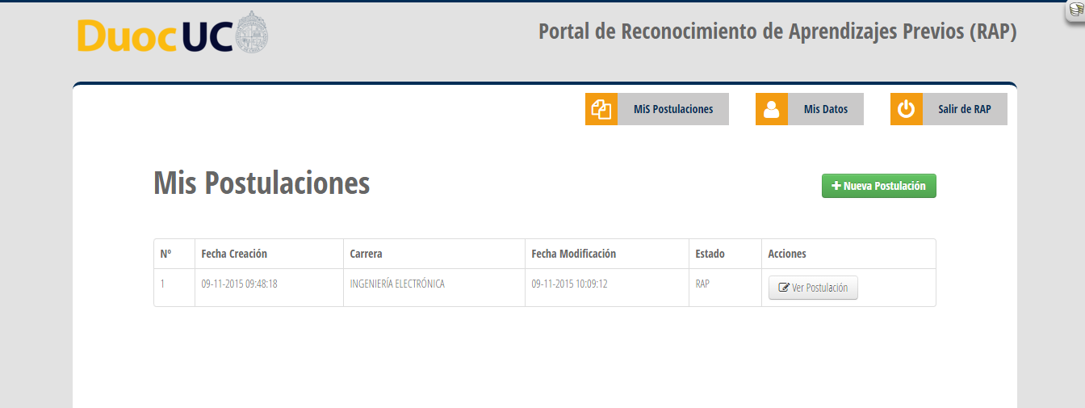

1. De la siguiente pantalla se necesitan los 2 textos que irán en el recuadro celeste

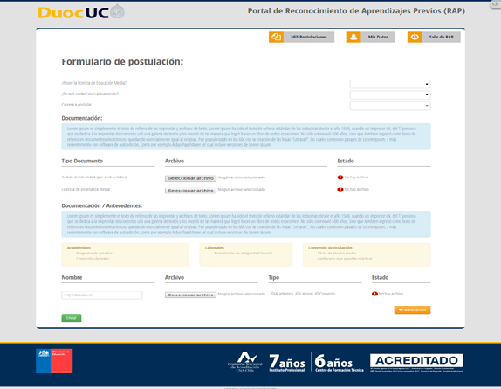

1. Listado de Prepostulaciones

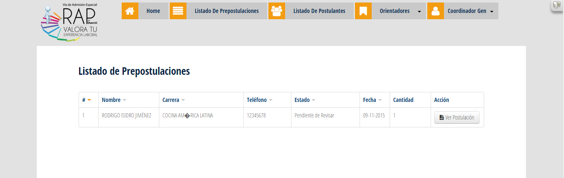

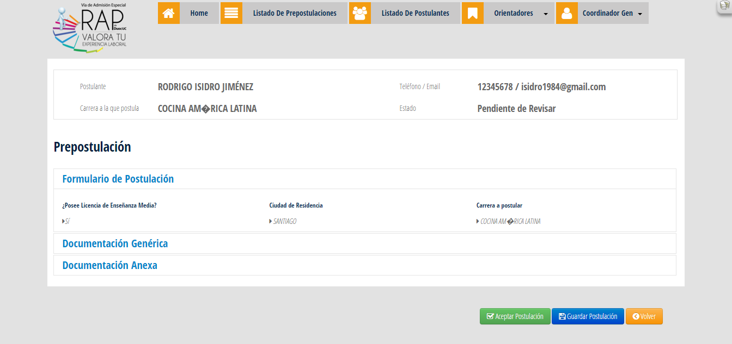

1. De la siguiente captura de pantalla, se requiere para los 4 estados, tanto Pendiente de Revisar, En Revisión, Habilitado e Inhabilitado, los 4 textos que irán por debajo de Bienvenido DUOC.

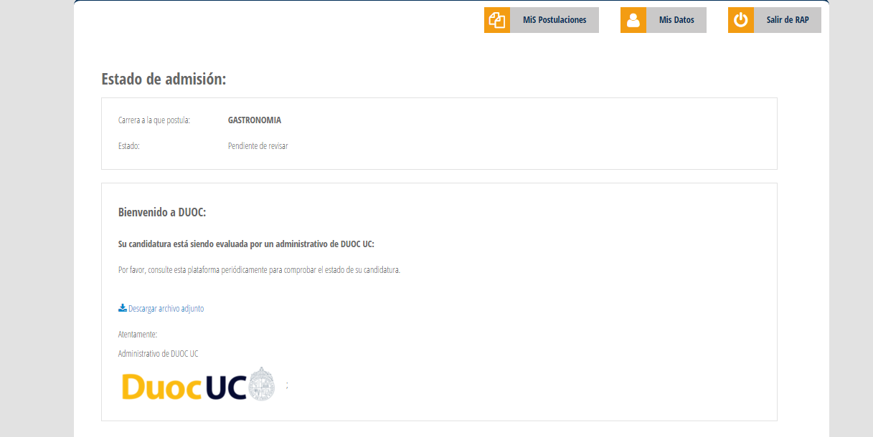

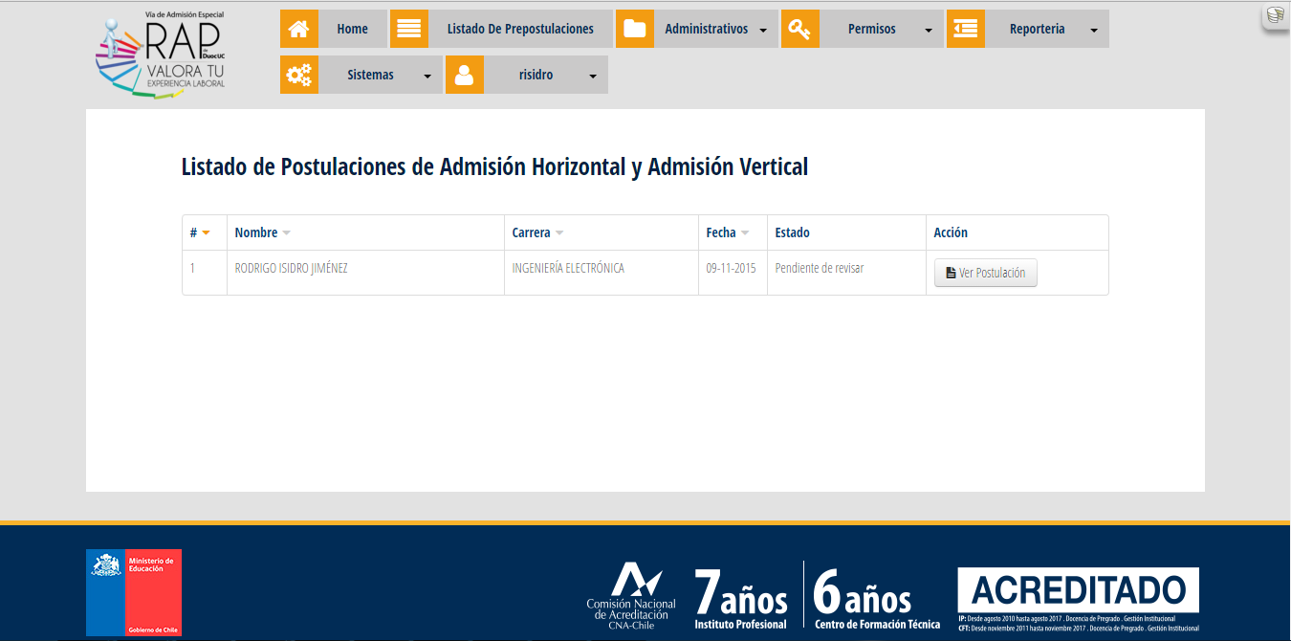

En la siguiente captura de pantalla, debemos preguntarnos si la postulación pasa a ser RAP, ¿en vez de preguntar ciudad de residencia, por defecto dejamos Santiago o preguntar igualmente la ciudad y entregar un mensaje que su postulación no puede ser fuera de Santiago?

